**«Жылымды ауылының негізгі орта мектебі» КММ**

**Тақырыбы: Математика, Информатика, Физика пән апталығының ашылуы**

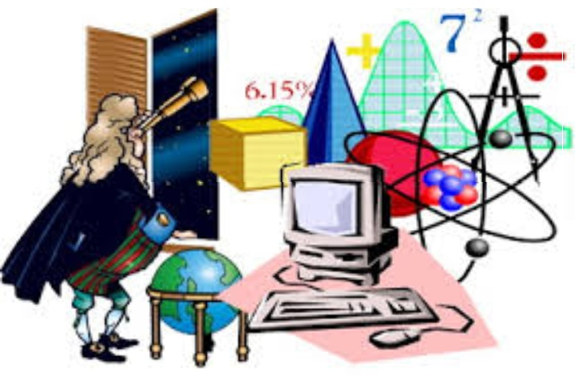

**Сыныптар: 5 - 9**

**Пән мұғалімі: А.Ж.Омарова, А.М. Есжанова**

**Жылымды, 2021жыл**

**Күні:** 22.11.2021 ж.

**Тақырыбы: М**атематика, **И**нформатика, **Ф**изика пән апталығының ашылуы

**Меруерт:** Құрметті оқушылар мен ұстаздар! Бүгінгі «Математика-Информатика-Физика» апталығының ашылу салтанатына қош келдіңіздер!

Бұл апталықты өткізудегі негізгі мақсатымыз-оқушылар информатика мен математиканы, физиканы тек сабақта ғана пайдаланып қоймай, өмірмен де байланысты екенін түсіндіру.

**Шырын:** Ұлы мереке-Тәуелсіздігіміздің 30 жылдығымен тұспа-тұс келіп отырған МИФ апталығында бәрі бар - жарыстар, ойындар, қызықты мәліметтер. Тамашалап, белсенді ат салысып, білімді жастар екенімізді көрсетейік!

**Меруерт:** Күні кеше Елбасымыз өзінің интерактивті лекциясында «Терең білім-тәуелсіздігіміздің тірегі, ақыл-ой-азаттығымыздың алдаспаны» деген болатын. Ендеше терең білімді бойымызға сіңіру арқылы еліміздің өркендеп өсуіне, тәуелсіздігіміздің тұғырлы болатынына үлес қосатынымызды естен шығармауымыз керек.

**Шырын:** Бүгінгі кеште барлық ғылымдардың ішіндегі ең ауыр және ең қызық болып көрінетін үш егіз математика, физика, информатика пәндерінің кереметтігін, құпия сырын өлең жолдарымен жеткізгіміз келіп отыр.

**Меруерт:**

Математика-1,2,3,... натурал саннан тарайды,

Алгебра сырын ашсам деп,

a,b,c,d әріптер жан-жағына қарайды.

Үшбұрыш, төртбұрыш, конус пен цилиндр,

Геометриялық денелер нүкте менен түзуді арғы атасы санайды.

**Шырын**Армысыңдар, бүгінгі  кешке  жиналған  қауым!  
Құтқарып  ауыр  бейнеттен  
Техниканы  үйреткен  
Роботтай –адамды  
Тіл  бітіріп  сөйлеткен  
Компьютер  емей  немене  
Білмегенді  білдірген  
Өлшеп  киім  кигізген  
Барлық  істі  атқарып  
Пайдасын  елге  тигізген

Компьютер емей немене

**Меруерт: :**

Күнделікті тұрмыста физика күші қажет-ақ,  
Сағаттар да, телефон да ,пульттің өзі жүрмеуі хақ.  
Егер дағы батарейдің орны оң- терісі ауысса,  
Оқу керек физиканы ынта қойып қызыға.

Физика мұғалімі түсіндіреді тақырыпты анықтап,

Материалды қайталаймыз бүкіл сынып пысықтап,

Формулалар қарапайым, жеңіл оқылып жазылар

Сондықтан болар есептерді тез есептеп шығарам.

**Шырын** Жақсылап шешіп, табайық жауабын

Сыйлық бар сіздерге, қадырлі ағайын!

**Меруерт: «Жұмбақтар» шешу**

Жоқ өзінде бас та, қас та, мойын да,

Ұзындығы жазулы тұр бойында. ***(сызғыш)***

**Шырын** Алды-арты шексіз де,

Жете алмайсың біздерге.

Сәуле менен кесінді.

Шыққан тегім білсе де. ***(түзу)***

**Меруерт:** Қозғалысқа келтіріп,

Жылдамдығын береді.

Өлшемдерін қарасақ,

Ньютонға ол келеді. ***(Күш)***

**Шырын** Жоғарыламайды ешқашан,

Түрлендірсең егерде,

Басқа күйге ауысса,

Жұмыс істейді әрқашан. ***(Энергия)***

**Меруерт:** Бар нәрсеге жетік,

Миы күшті тетік

Ол арқылы сөйлесіп

Кетесің шетелге де өтіп.***(компьютер)***

**Шырын** Жануарға ұқсас атым бар,

Бағдар көрсетер затым бар

Кілемше үстінде тұрамын,

Ең қажетті құралмын.***(тышқан)***

**Меруерт:** Ортаға фокусшы жігіттерімізді шақырамыз. Қарсы алыңыздар!

**Шырын:** Енді информатика, математика және физика пәндері бойынша атақты ғалымдармен, қызықты ақпараттармен танысайық. Ол үшін сендер мына сұрақтарға жауап беріп көріңдер:

**Меруерт:** Ол-әлемнің бірінші ұстазы. Өзі әлемге әйгілі ойшыл, философ, математик, физик және ботаник, зерттеуші. Ол...**(Аристотель)**

**Шырын:**18 ғасырда өмір сүрген француз математигі және физигі, әдебиетшісі.16 жасында «Қима туралы» еңбегін жазған. Ол газбен сұйықтардың қасиетін көп зерттеп, заңдылығын тағайындаған және атмосфералық қысымның бар екендігін өз тәжірибесімен дәлелдеп берген. Оның атымен қысым бірлігі және информатикада программалау тілі аталған. Ол...( **Блез Паскаль)**

**Меруерт:** Microsoft  фирмасын құрған адам? (**Билл Гейтс**)

**Шырын:**Бұл итальяндық физик «қазіргі заманғы физиканың атасы» деп есептейді. Ол Пиза қаласында 1564 жылы 15 ақпанда дүниеге келді.Ол ашқан жаңалықтар дүниенің гелиоцентрлік жүйесі туралы ілімнің жеңіп шығуына ықпал етті. Сонымен қатар телескоп ойлап тапты. Бұл қай ғалым?**(Галилео Галилей)**

**Меруерт:**  Ол - классикалық физиканы құрған әйгілі ағылшын ғалымы. 1643 жылы 4 қаңтардаВулсторпада дүниеге келген. Бүкіләлемдік тартылыс заңын және қозғалыс заңдарын тұжырымдаған. Оның гравитация туралы ашылған жаңалықтары физиканың дамуына үлкен үлес қосты. Бұл қай ғалым?**(Исаак Ньютон)**

**Шырын:** Әлемге әйгілі ойшыл, философ, математик т.с.с бұл ғалым туралы айта берсек таусылмайды. Математиканың дамуына өз үлесін қосқан атақты ғалым. Бір сөзбен айтқанда «Әлемнің екінші ұстазы»...

**(Әбу-Насыр Әл-фараби)**

**Меруерт:** Құрметті оқушылар мен ұстаздар бір апта бойы жалғасын табатын апталықтың бағдарламасымен сіздерді А.М.Есжанова таныстырып өтеді.

**Шырын:** Математика пәні мұғалімі Алия Жанабиловна сіздерге үшбұрыштың мәнін түсіндіреді.

**Шырын:** Жиынды Елбасының сөзімен аяқтағымыз келіп отыр. Сендер, тәуелсіз қазақ елінің білімді жастары, өз соқпақтарыңды салып, оны елді дамытуға бастайтын даңғылға айналдыруға тиіссіңдер!

**Меруерт:**  Ел болашағының баянды болуы, баста бұлықсыған білім мен қолда ойнаған еңбекке байланысты. **Ендеше, білімдерің толыссын! Еңбектерің жансын!**